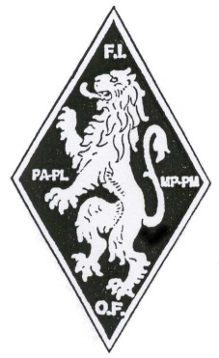

# FRONT DE L’INDEPENDANCE

## PARTISANS ARMES – MILICES PATRIOTIQUES

## PRESSE CLANDESTINE

Régionale OURTHE - AMBLEVE

Secrétariat :

Vanstraelen Eric

Rue des Combattants, 6,

4130 Esneux

Tel : 04 / 380.05.10

GSM : 0496/ 75.20.09.

vanstraeleneric@skynet.be

Cher(e) Ami(e),

Concerne : Cérémonie du Bois des Stepennes à Anthisnes.

Le comité de la Régionale Ourthe – Amblève du Front de l’Indépendance et l’administration communale d’Anthisnes ont le plaisir de vous informer que la manifestation d’hommage aux soldats américains, aux partisans russes et aux résistants belges aura lieu le dimanche 1er octobre 2023 à Anthisnes.

**Programme de la journée.**

10h30 – accueil des délégations d’ambassade et des personnalités

(à la salle communale rue du Centre, 25 4160 Anthisnes)**.**

11h00 – dépôt de fleurs au monument « Aux Morts » de la commune d’Anthisnes.

11h15 – dépôt de fleurs à la stèle de Maurice Legendre. (cimetière)

11h30 – dépôt de fleurs et discours de M. le Bourgmestre d’Anthisnes,

au monument érigé dans le bois des Stepennes par l’administration

communale d’Anthisnes. Ce monument porte l’inscription :

« Aux Résistants Belges, Soldats Américains et Partisans Russes ayant

combattu à Anthisnes qui se souvient ».

12h00 – dépôt de fleurs à la stèle de Nicolas COMPERE, premier résistant belge

qui fut fusillé par les allemands dans le bois des Stepennes.

**12h30 – verre de l’amitié offert par l’administration communale d’Anthisnes à la salle communale rue du Centre, 25.**

Avec l’espoir que nous aurons le plaisir de vous compter parmi nous à l’occasion

de cette cérémonie unique dans l’année, nous vous prions d’agréer, cher(e) Ami(e),

l’expression de nos salutations les plus respectueuses.

Le Secrétaire.

P.S. : au vu du nombre de pertes dans nos rangs, la situation financière de notre mouvement diminue d’année en année, si vous n’avez pas encore payé les 15 € de soutien … . Vos dons seront toujours les bienvenus au compte n° BE41 0682 2720 1410. Merci, au nom de la mémoire.